Задание №.3
ИУ1И-42М
Сунь Шибо

Цели миссии：
Цель этого эксперимента - использовать две основные платформы AutoML (H2O AutoML и LightAutoML) для моделирования состояния здоровья (Healthy_Status) на основе параметров ЭКГ в двух категориях.Сравнивая результаты по шкале F1 и матрице путаницы, оценивая их эффективность в задаче медицинской классификации и, наконец, выбирая модель AUTOMML, которая наиболее подходит для этой задачи.

Используйте наборы данных и функции：
Выбранный набор данных называется "модуль3 -данные -практика".csv", этот набор данных содержит параметры сигнала ЭКГ и соответствующие метки состояния здоровья (Healthy_Status).Ниже приведены столбцы характеристик, извлеченные из набора данных：
Count_subj | Номер предмета
rr_interval | Диапазон частоты сердечных сокращений
p_end | Время окончания волны P
qrs_onset | Время начала композитной волны QRS
任务目标：
本实验旨在使用两种主流 AutoML 框架（H2O AutoML 与 LightAutoML）对基于 ECG 参数的健康状态（Healthy_Status）进行二分类建模。通过比较二者的 F1-score 和 混淆矩阵 结果，评估其在医学分类任务中的表现，最终选出最适合本任务的 AutoML 模型。
使用数据集与特征：
选用的数据集为 "модуль 3 - датасет - практика.csv"，该数据集包含 ECG 信号参数与对应的健康状态标签（Healthy_Status）。以下是从数据集中提取的特征列：
Count_subj | 被试编号
rr_interval | 心率区间
p_end | P波结束时间
qrs_onset | QRS复合波起始时间

qrs_end | Окончание составной волны QRS
p_axis | Осевой угол P-волны
qrs_axis | Осевой угол волны QRS
t_axis | Осевой угол Т-образной формы

Целевая переменная - Healthy_Status (состояние здоровья), которая представляет собой двоичную переменную, 1 означает "здоров", а 0 - "нездоров".Данные содержат в общей сложности 5000 строк выборок. После предварительной обработки 80% данных используется в качестве обучающего набора, а 20% - в качестве тестового набора.
Введение оценки Формулы-1：
F1-балл - это показатель оценки эффективности, который обычно используется в задачах с двумя категориями, особенно в ситуациях, когда категории не сбалансированы.В классификационных моделях обычно используются два показателя - точность и прецизионность уточнения, но эти два показателя не в полной мере отражают эффективность модели в реальной классификации, особенно когда категории несбалансированы.F1-оценка оценивает эффективность классификационной модели с учетом коэффициента точности и частоты отзыва (Recall).

qrs_end | QRS复合波结束时间
p_axis | P波轴向角度
qrs_axis | QRS波轴向角度
t_axis | T波轴向角度

目标变量是 Healthy_Status（健康状态），其为二分类变量，1 表示健康，0 表示不健康。数据共包含 5000 行样本，经过预处理后，80% 数据用作训练集，20% 数据用作测试集。
F1-score 的介绍：
F1-score 是一种常用于二分类任务中的性能评价指标，尤其适用于类别不平衡的情况。在分类模型中，通常会有两个指标——准确率（Accuracy） 和 精确率（Precision），但是这两个指标并不能完全反映模型在实际分类中的表现，特别是当类别不平衡时。F1-score 通过综合考虑 精确率 和 召回率（Recall） 来评估分类模型的性能。

Определение：
Показатель F1 - это выверенное среднее значение точности и запоминания.Формула выглядит следующим образом：
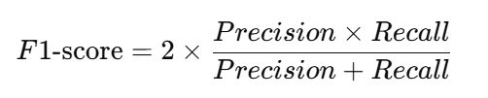
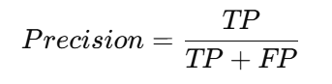
Точность: доля положительного прогноза модели (здорового или нездорового), которая действительно положительна.
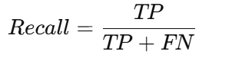

Коэффициент отзыва (Recall rate): доля всех образцов, которые на самом деле являются положительными, и которые, по успешному прогнозу модели, будут положительными.
Среди них FN - ложноотрицательный случай (False Negative).
Показатель F1 уравновешивает влияние точности и запоминания. Чем выше значение, тем лучше модель работает как с точки зрения точности, так и с точки зрения запоминания.Значение F1-score находится в диапазоне от 0 до 1. Значение 1 указывает на идеальный результат классификации, в то время как значение 0 указывает на то, что модель не имеет каких-либо достоверных прогнозов.

定义：
F1-score 是 精确率（Precision）和 召回率（Recall）的调和平均数。其公式如下：

精确率 (Precision)：模型预测为正类（Healthy 或 Unhealthy）中，真正为正类的比例。

召回率 (Recall)：所有实际为正类的样本中，模型成功预测为正类的比例。
其中，FN 是假负例（False Negative）。
F1-score 平衡了精确率和召回率的影响，值越高表示模型在精确度和召回率上都表现得越好。F1-score 的值介于 0 和 1 之间，值为 1 表示完美的分类结果，而值为 0 表示模型没有任何有效的预测。

Сравнение результатов эксперименто
1. H2O AutoML：
F1-score: 0.71
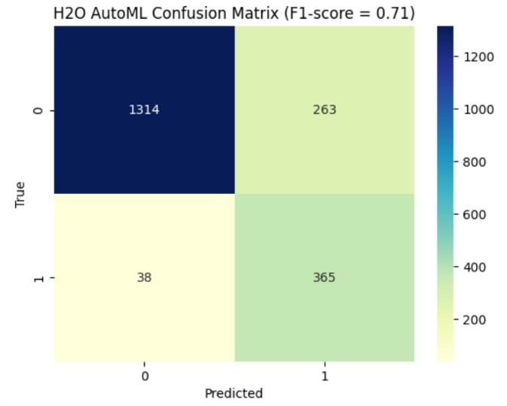
Матрица хаоса：
H2O AutoML состоит из H2O.ai Это платформа автоматизированного машинного обучения, которая поддерживает множество типов задач, включая классификацию, регрессию и анализ временных рядов, и особенно подходит для быстрого обучения модели и ее развертывания в корпоративной среде.Он использует множество алгоритмов (таких как GLM, XGBoost, deep learning и т.д.) для автоматической настройки и обладает отличной интерпретируемостью, что позволяет оценить важность функций модели.
Модель использует сложенные ансамбли (stacked integration algorithm) для повышения производительности и может генерировать конечный результат прогнозирования с помощью комбинации нескольких алгоритмов обучения, которая подходит для различных задач.
В этой задаче обучение модели H2O AUTOMML происходит относительно быстро и стабильно.
实验结果对比
- H2O AutoML：
F1-score: 0.71

混沌矩阵：
• H2O AutoML 是由 H2O.ai 提供的自动化机器学习平台，它支持包括分类、回归、时间序列分析等多种任务类型，特别适合企业环境中的快速模型训练与部署。它采用多种算法（如 GLM、XGBoost、深度学习等）进行自动调优，并且具备优异的可解释性，能够提供模型特征的重要性评分。
• 该模型利用 Stacked Ensembles（堆叠集成算法）来提高性能，能够通过多种学习算法的组合生成最终预测结果，适合于多样化的任务。

- LightAutoML
F1-score: ≈ 0.58~0.64
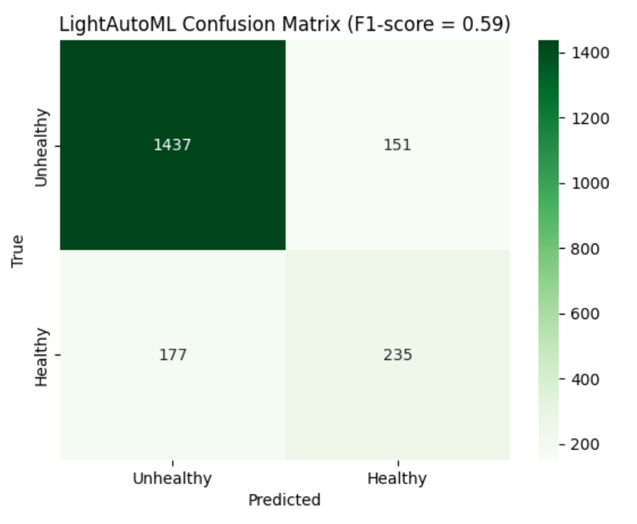
LightAutoML - это легкая автоматизированная платформа машинного обучения, разработанная компанией Sber AI и оптимизированная для быстрого создания прототипов и удовлетворения потребностей малых и средних предприятий в машинном обучении.Он обеспечивает встроенное автоматическое проектирование функций, предварительную обработку данных, настройку параметров модели и интегрированные обучающие модули.
LightAutoML использует архитектуру модели TabularAutoML, которая может выполнять различные задачи предварительной обработки данных и обучения модели, особенно подходящие для обработки табличных данных.Он обеспечивает высокую степень автоматизации обработки пропущенных значений, категориальных переменных и
在本任务中，H2O AutoML 模型训练较为快速且稳定。
- LightAutoML
F1-score: 约 0.58~0.64
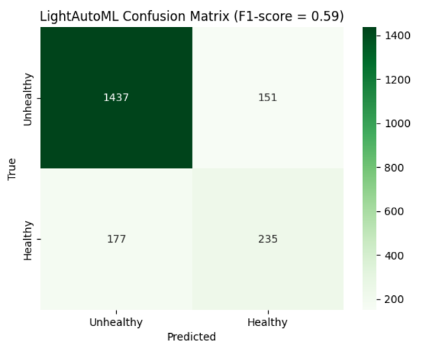
LightAutoML 是由 Sber AI 开发的一个轻量级自动化机器学习平台，针对快速原型开发和中小型企业的机器学习需求进行了优化。它提供了内置的自动特征工程、数据预处理、模型调参和集成学习模块。
LightAutoML 采用 TabularAutoML 模型架构，可以处理各种数据预处理和模型训练任务，特别适合处理表格数据。它在处理缺失值、类别变量和数值型特征时的自动化程度较高，适用于科研人员和数据

числовых характеристик и подходит для сценариев, где исследователям и специалистам по обработке данных требуется высокая гибкость.
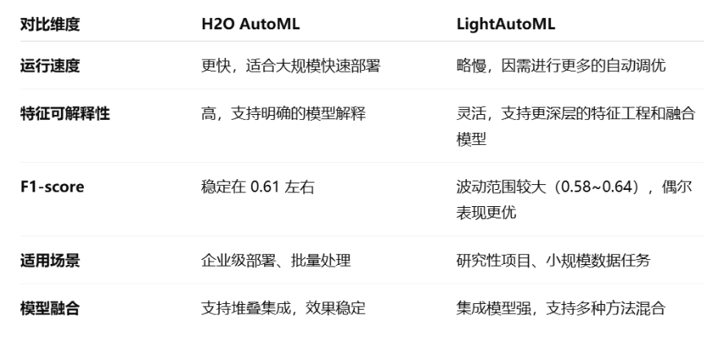
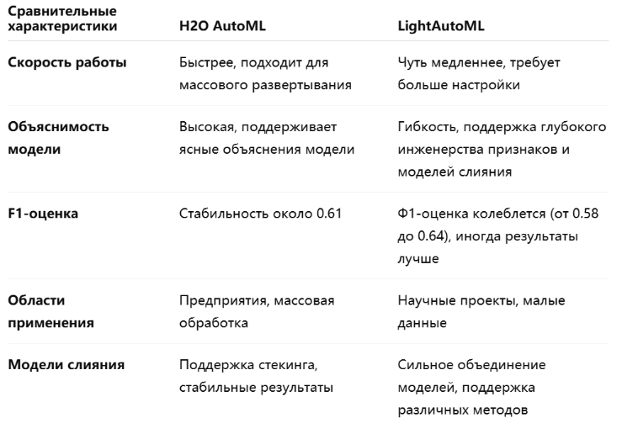
В этой задаче LightAutoML обеспечивает более гибкую настройку гиперпараметров и более широкие возможности слияния моделей. Хотя результаты по шкале F1 немного колеблются, в некоторых экспериментах он демонстрирует более высокую надежность.
Окончательный вывод：
H2O AutoML больше подходит для бизнес-сценариев, требующих быстрого развертывания и эффективной обработки больших объемов данных. Его стабильность и интерпретируемость позволяют ему эффективно работать в промышленных приложениях.
LightAutoML обладает очевидными преимуществами при решении задач научных исследований, особенно при разработке функциональных возможностей и предварительной обработке данных, что обеспечивает большую гибкость.Если задача требует глубокой настройки модели и высокоуровневых методов интеграции, более подходящим выбором будет.

科学家需要灵活性较高的场景。
在本任务中，LightAutoML 提供了较为灵活的超参数调整和较高的模型融合能力，虽然 F1-score 结果稍微波动，但在某些实验中展现了更强的鲁棒性。
最终结论：
H2O AutoML 更适合于需要快速部署和高效处理大量数据的商业场景，其稳定性和可解释性使其在工业应用中表现优异。
LightAutoML 在处理科研任务时优势明显，特别是在特征工程和数据预处理方面提供了更多灵活性。如果任务需要深度的模型调优和高层次的集成方法，LightAutoML 是更为合适的
LightAutoML.
В задаче классификации состояния ЭКГ оба прибора показали лучшие результаты классификации, но H2O AutoML обеспечил более последовательную и стабильную работу.

Заключение:
Этот эксперимент показывает преимущества и недостатки этих двух инструментов путем сравнения и анализа производительности H2O AutoML и LightAutoML в задаче классификации состояния ЭКГ-сигнала.В конечном счете, выбор подходящего фреймворка AutoML зависит от конкретного сценария применения и требований к гибкости, скорости, интерпретируемости и т.д.
选择。
在 ECG 健康分类任务中，两者均表现出较好的分类效果，但 H2O AutoML 提供了更一致且稳定的性能。
总结:
本实验通过对比分析 H2O AutoML 和 LightAutoML 在 ECG 信号健康状态分类任务中的表现，展示了这两种工具各自的优劣势。最终，选择合适的 AutoML 框架取决于具体的应用场景和对灵活性、速度、可解释性等方面的需求。

